目录

一、 个人介绍 1

一、课程信息 1

二、 导师信息 3

三、 课程大纲 4

本文的目的，是向大家推销我本人的《Python全栈入门到精通系列课》。

# 个人介绍

大家好，我叫裴帅帅，前百度资深大数据研发工程师，现某一线互联网推荐系统架构师，7年服务端、大数据、机器学习研发经验，对Python/Java编程语言、数据处理与分析、网络爬虫、Web服务端开发、大数据处理与应用、机器学习深度学习技术、推荐系统技术都有深入的实践和实际工作经验，可以毫不自谦的说，我是一个Python应用领域的“全栈工程师”。

，Python是一个非常简单易用功能强大的语言，简单到小学生都开始学Python，强大到这是人工智能时代的第一语言，

# 一、课程信息

## 系列课名称

Python全栈入门到精通系列课

## 系列课介绍

Python是当今世界最热门的编程语言，随着人工智能和大数据等领域的迅猛发展，各行各业正逐渐被智能机器所取代，为了应对被取代的风险，越来越多的人开始学习编程，甚至可以称为进入“全民学Python时代”。

本系列课内容丰富，涵盖Python从入门到精通的各种技术，包括Python基础、数据爬虫、Web开发、Numpy数据计算、Pandas数据分析、数据图表可视化、推荐系统实战、Tensorflow深度学习、Python并发编程等多领域，如果你不想错过大数据人工智能时代，想要用技术增强实力增加自信升职加薪，推荐你学习本系列视频课程。

## 系列课目录

1. Python零基础入门视频教程
2. Python爬虫从入门到实战
3. Python使用Flask开发Web服务
4. Python使用Numpy入门数据计算
5. Python使用Pandas入门数据分析
6. Python数据图表可视化
7. 推荐系统技术入门到实战
8. Tensorflow深度学习从入门到实战
9. Python 并发编程技术实战

## 学习路线图

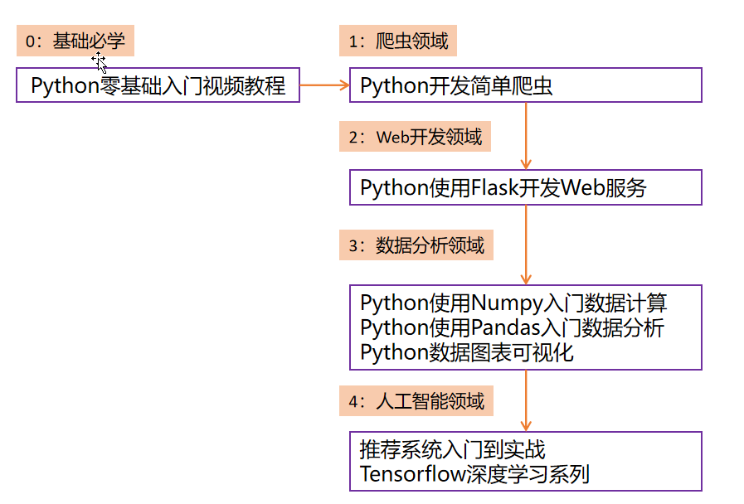

## 参考文档

<https://mp.weixin.qq.com/s/37W3tFQmMVSAQVy-SjZYQg>

# 导师信息

**姓名：**

裴帅帅

**简介：**

前百度资深大数据研发工程师，现某一线互联网推荐系统架构师，7年大数据、机器学习研发经验，常年使用和实战Python/Java双语言，对Numpy/Pandas数据分析技术、Spark/Hive/Hadoop大数据技术、SparkML/scikit-learn/Tensorflow机器学习深度学习技术有深入的理解和实践。

**证书获奖：**

百度AI大赛2018年Paddle区获奖

# 课程大纲

线上课程列表见地址：

https://zhishi.m.iqiyi.com/shop/P812d55d7c6d344c7a17365a452bb9e52/home

## 课程名：Python零基础入门视频教程

|  |  |
| --- | --- |
| **课程简介** | 本课程是Python编程语言的入门课程，从为什么学习Python、Python的简介、安装、基本语法入手，过渡到常用的函数、类、模块的说明，本门课程不会讲述复杂的、不常用的Python知识点，所讲述的语法都是实战需要的，并且能满足大部分实战的Python所需知识。本门课程讲述将会很简洁，每节课时间会控制，让大家学习不那么累，能够很快学完一节，吸收有用的知识，但是学到的知识能够立即用于真实开发中去，解决真正的实际问题。 |
| **内容列表** | 01.为什么选择学习python  02.Python的学习大纲  03.Python简介和版本选择  04.Python在各个系统的安装  05.命令行下执行Python代码  06.命令行下执行Python文件  07.Python最好用的编辑器Pycharm  08.Python的打印和缩进和注释  09.Python基本数据类型和变量  10.Python的算数和逻辑运算符  11.Python的if语句  12.Python的for循环  13.Python的while循环  14.Python的break和continue关键字  15.Python读写文件的方法  16.Python的字符串知识点讲解  17.Python的列表的索引和切片操作  18.Python的列表支持的函数  19.Python的列表推导式  20.Python的元组Tuple  21.Python的元组和列表的区别  22.Python的字典dict的基础知识  23.Python的字典的常用方法  24.Python的字典的数据统计案例  25.Python的集合set  26.Python的集合set的实际案例  27.Python高级数据结构的总结对比  28.Python实战计算PV和UV第1部分  29.Python实战计算PV和UV第2部分  30.Python代码的组织结构  31.Python的函数的基础知识  32.Python的函数的代码演示  33.Python使用函数重构PVUV实例代码  34.Python的lambda函数和列表的排序  35.Python的类的知识和演示  36.Python的类知识的实际案例  37.Python的异常的基本知识  38.Python模拟处理爬虫的异常  39.Python的包和模块的基础知识  40.Python的常见模块介绍  41.Python的开源模块的安装方法  42.Python的sys和os模块  43.Python的sys和os模块整理文件夹  44.Python的json模块  45.Python使用flask开发web应用程序  46.Python的http爬虫库requests  47.Python使用PyMySQL模块操作MySQL  48.Python使用xlwt模块生成excel  49.Python使用multiprocessing模块开发多进程程序  50.Python课程最后的总结  51.怎样从零给Windows安装Python环境  52.学Python有哪些用途  53.学Python你一定要会Jupyter  54.Python生成Excel文件的三种方法  55.5分钟Python实现任意数据源的Join  56.怎样在windows系统安装一个centos的linux虚拟机 |

## 课程名：Python开发简单爬虫

|  |  |
| --- | --- |
| **课程简介** | 爬虫是互联网非常重要的一个技术，谷歌百度今日头条都是基于爬虫获取互联网的数据建立起来的商业帝国；同时爬虫也是一个非常有趣的技术，你可以自己从网上爬取一个网站的所有数据为自己所用，比如批量下载美女图片、下载网络小说、爬取技术文章等等；本课程用最简单简洁的语言，讲述爬虫的简单架构，同时用python3和requests和beautifulsoup库来实现简单爬虫，让你进入这个神秘的爬虫世界！ |
| **内容列表** | 01.Python爬虫的介绍  02.课程大纲和开发环境  03.Python爬虫的开发环境配置  04.Python爬虫的简单架构  05.Python爬虫的URL管理器的知识  06.Python爬虫的URL管理器的代码实现  07.爬虫前提之对目标网站进行分析  08.网页下载器requests的知识讲解  09.Python使用requests爬取网页内容的演示  10.爬虫解析的HTML知识简介  11.HTML解析器beautifulsoup库的知识讲解  12.Beautifulsoup解析Html的实例演示  13.Python开发超级简单爬虫案例  14.Python爬虫实战爬取所有博客页面  15.Python爬虫实战之爬取博客园200页文章列表  16.Python爬虫给宝宝起名字  17.Python批量爬取全本小说  18.Python批量爬取美女图片  19.Python批量爬取脉脉匿名列表  20.最后的总结和展望 |

## 课程名：Python使用Flask入门Web开发

|  |  |
| --- | --- |
| **课程简介** | Web开发是重要的后端技术开发方向，而Python的Web框架Flask因为它的简洁设计、开发快捷而被各大公司广泛的采用，使用Flask可以快速开发一个网页实现内容管理、数据展示、报表可视化，也可以用Flask开发后台服务用于APP后端服务、微信小程序服务等等重要领域，本视频课程从简单到实战，带你学习Flask这个极其重要的后端开发技术 |
| **内容列表** | 01.为什么要学习Python Flask开发  02.Python Flask开发课程大纲  03.Python开发Flask程序的开发环境  04.从零到一创建Flask程序  05.Flask框架的处理流程  06.flask的路由route的知识点演示  07.flask使用request对象获取请求数据  08.flask使用模板简化前端开发  09.flask实战之读取文件数据返回网页表格  10.flask读数据并返回json格式  11.flask操作mysql数据库介绍和环境  12.mysql数据库创建表并新增数据  13.Python连接mysql数据库  14.flask提交网页表单数据到mysql  15. flask从mysql查询数据  16.flask使用echarts绘制柱状图  17.flask使用pyecharts绘制图表  18.flask读取mysql绘制饼图柱状图折线图  19.5分钟学会Python发布Web服务  20.flask读取文件实现下载  21.怎样使用uwsgi部署一个在线的flask服务  22. 5分钟学会Python发布Web服务 |

## Python使用Numpy入门数据计算

|  |  |
| --- | --- |
| **课程简介** | Python的基础数据计算库Numpy，是数据分析领域、机器学习人工智能领域得基础库，包括pandas数据分析、scikit-learn机器学习、tensorflow深度学习等都是使用Numpy作为它们的底层计算库，Numpy使用C语言封装实现提供给Python调用，简单高效并且具备超速的计算性能，想要入门精通数据分析与人工智能领域，Numpy是一个需要学习掌握的基础库。 |
| **内容列表** | 01. Numpy的介绍和安装和性能对比  02. Numpy核心对象Array以及创建方法和操作函数  03. Numpy怎样对数组使用索引查询  04. Numpy常用random随机函数汇总  05. Numpy的数学统计函数  06. Numpy实现数组中满足条件个数的计算  07. Numpy怎样给数组添加一个维度  08. Numpy实现机器学习交叉验证的数据划分  09. Numpy非常重要的数据合并操作  10. Numpy怎样对数组进行排序  11. Numpy怎样实现数组的乘法操作 |

## Python使用Pandas入门数据分析

|  |  |
| --- | --- |
| **课程简介** | 近几年数据分析是一个非常火非常热门的职位，而Python作为数据分析领域的王者语言，其技术能力的核心就是Pandas，使用它可以完成CSV/EXCEL/MYSQL等数据源的读取、数据各种过滤转换聚合的计算、然后输出到文件或者图表中进行展示，本视频以实战为主入门到精通讲解Pandas的基础知识和实际案例，带你学会Pandas |
| **内容列表** | 01. 什么是Pandas  02. Pandas怎样读取数据  03. Pandas的数据结构DataFrame和Series  04. Pandas查询数据的5种方法  05. Pandas怎样新增数据列  06. Pandas的数据统计函数  07. Pandas对缺失值的处理  08. Pandas的SettingWithCopyWarning报警  09. Pandas怎样对数据进行排序  10. Pandas字符串处理  11. Pandas的axis参数怎么理解  12. Pandas的索引index有什么用途  13. Pandas怎样实现数据的Merge  14. Panda实现数据Concat合并  15. Pandas批量拆分与合并Excel文件  16. Pandas怎样实现分组数据统计  17. 怎样使用Pandas的分层索引MultiIndex  18. 怎样使用Pandas的map-apply-applymap数据转换函数  19. Pandas怎样实现groupby每个分组的apply  20. Pandas使用stack和pivot实现数据透视  21. Pandas怎样快速实现周、月、季度的日期聚合统计  22. Pandas怎样处理日期索引的缺失  23. Pandas怎样实现Excel的vlookup并且在指定列后面输出  24. Pandas读取Excel绘制折线图竟然如此的华丽  25. Pandas结合Sklearn实现机器学习  26. Pandas实现原始网站日志处理与分析  27. Pandas怎样找出影响结果的那些特征  28. Pandas降低存储提升运算速度的一个方法  29. Pandas怎样在网页上展示表格数据  30. Pandas的get_dummies用于机器学习的特征处理  31. Pandas使用explode实现一行变多行统计  32. Pandas借助Python爬虫爬取HTML网页表格保存到Excel文件  33. Pandas计算同比和环比指标的3种方法  34. Python数据分析类库Pandas与数据库查询语言SQL的对比  35. Pandas怎样实现分组groupby之后不同列的数据统计  36. Python读取Excel展示在网页上  37. Python读取Excel存入MySQL  38. Python批量翻译英语单词  39. Pandas处理Excel多列到多行转换  40. Pandas怎样实现groupby分组后字符串列的合并 |

## Python数据图表可视化

|  |  |
| --- | --- |
| **课程简介** | 数据分析是一门重要的技能，职场中掌握了数据分析技术往往能让人另眼相看，而数据可视化是数据分析的结果展示最有效的手段，本视频是Pandas数据分析课程的后续课程，可以掌握各种图表的绘制方法，通过实际案例的讲解，带你进阶数据分析技能 |
| **内容列表** | 01. Python读取Excel绘制柱状图  02. Python读取Excel绘制直方图  03. Python绘制电商转化漏斗图  04. Python绘制折线图发现产品流量问题  05. Python读取Excel绘制饼图  06. Python读取Excel绘制散点图  07. Python绘制箱形图分析北京2019年天气温度 |

## 推荐系统入门到实战

|  |  |
| --- | --- |
| **课程简介** | 推荐、搜索、广告号称互联网三大核心技术领域，而推荐系统因为今年的今日头条、抖音、快手等产品而大火特火称为各个公司的核心技术方向，也成为一个高薪职业，本视频系列可称为答疑解惑实战系列，带你完全知晓弄清楚什么是推荐系统，以及怎样实现一个推荐系统 |
| **内容列表** | 01. 为什么要学习推荐系统  02. 推荐系统包含哪些环节  03. 推荐系统有哪些召回路径  04. Netflix经典的推荐系统技术架构  05. 推荐系统通用技术架构  06. 怎样实现基于内容的推荐系统  07. 怎样实现基于协同过滤的推荐系统  08. 推荐系统怎样实现多路召回的融合排序  09. 推荐系统怎样实现AB测试  10. 推荐系统怎样实现内容相似推荐  11. 推荐系统怎样实现用户聚类推荐  12. 推荐系统怎样实现矩阵分解的推荐  13. 推荐系统的API接口长什么样子  14. 推荐系统怎样解决物品的冷启动问题  15. 当今推荐系统极其重要的Embedding技术 |

## Tensorflow深度学习入门到实战

|  |  |
| --- | --- |
| **课程简介** | Tensorflow是当今各大互联网首选使用的深度学习框架，最新的Tensorflow2版本提倡的kearas搭建模型的方法，能够快速的实现和部署深度学习模型，应用于自然语言处理、推荐系统等分类和预估技术领域，掌握了Tensorflow技术会成为一个人职场的核心竞争力，本视频系列从实战角度出发，通过一个个的数据建模案例带你掌握这门热门技术 |
| **内容列表** | 01. 为什么学习Tensorflow  02. Tensorflow开发一个深度学习模型的步骤  03. Tensorflow的三种模型搭建方法  04. Tensorflow读取CSV数据训练DNN深度学习模型  05. Tensorflow读取numpy数据训练DNN深度学习模型  06. Tensorflow读取Pandas数据训练DNN深度学习模型  07. Tensorflow怎样保存与加载模型  08. 怎样使用Tensorflow实现一个CTR预估模型  09. 怎样使用Tensorflow实现矩阵分解的推荐系统模型  10. 怎样部署一个在线的Tensorflow模型服务 |